SỞ GIÁO DỤC VÀ ĐÀO TẠO  HÀ NỘI  ĐỀ CHÍNH THỨC | KỲ THI TUYỂN SINH LỚP 10 THPT  NĂM HỌC 2019 – 2020  Môn thi : TOÁN  Ngày thi : 02 tháng 6 năm 2019  Thời gian làm bài : 120 phút
Bài I (2,0 điểm)
Cho hai biểu thức 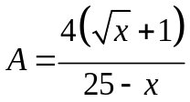 và 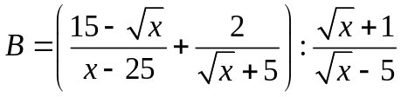 với 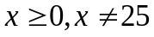.
1) Tính giá trị của biểu thức A khi 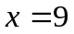.
2) Rút gọn biểu thức B.
3) Tìm tất cả giá trị nguyên của x để biểu thức 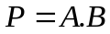 đạt giá trị nguyên lớn nhất.
Bài II (2,5 điểm)
1) Giải bài toán sau bằng cách lập phương trình hoặc hệ phương trình:
Hai đội công nhân cùng làm chung một công việc thì sau 15 ngày làm xong. Nếu đội thứ nhất làm riêng trong 3 ngày rồi dừng lại và đội thứ hai làm tiếp công việc đó trong 5 ngày thì cả hai đội hoàn thành được 25% công việc. Hỏi nếu mỗi đội làm riêng thì trong bao nhiêu ngày mới xong công việc trên ?
2) Một bồn nước inox có dạng một hình trụ với chiều cao 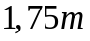và diện tích đáy là 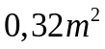. Hỏi bồn nước này dựng đầy được bao nhiêu mét khối nước ? (Bỏ qua bề dày của bồn nước).
Bài III (2,0 điểm)
1) Giải phương trình 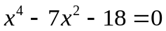.
2) Trong mặt phẳng tọa độ Oxy, cho đường thẳng 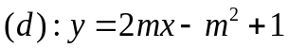 và parabol 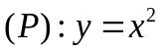.
a) Chứng minh (d) luôn cắt (P) tại hai điểm phân biệt.
b) Tìm tất cả giá trị của m để (d) cắt (P) tại hai điểm phân biệt có hoành độ 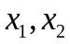 thỏa mãn 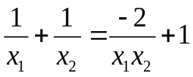.
Bài IV (3,0 điểm)
Cho tam giác ABC có ba góc nhọn (AB < AC) nội tiếp đường tròn (O). Hai đường cao BE và CF của tam giác ABC cắt nhau tại điểm H.
1) Chứng minh bốn điểm B, C, E, F cùng thuộc một đường tròn.
2) Chứng minh đường thẳng OA vuông góc với đường thẳng EF.
3) Gọi K là trung điểm của đoạn thẳng BC. Đường thẳng AO cắt đường thẳng BC tại điểm I, đường thẳng EF cắt đường thẳng AH tại điểm P. Chứng minh tam giác APE đồng dạng với tam giác AIB và đường thẳng KH song song với đường thẳng IP.
Bài V (0,5 điểm)
Cho biểu thức 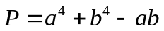, với 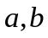 là các số thực thỏa mãn 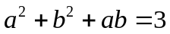. Tìm giá trị lớn nhất và giá trị nhỏ nhất của biểu thức P.
………………… Hết …………………
Cán bộ coi thi không giải thích gì thêm.
Họ tên thí sinh : ………………………………… Số báo danh: …………………………
Họ tên, chữ kí của cán bộ coi thi số 1 : Họ tên, chữ kí của cán bộ coi thi số 2 :
……………………………………… ………………………………………
HƯỚNG DẪN GIẢI VÀ BIỂU ĐIỂM DỰ KIẾN:

Bài | Phần | Nội dung | Điểm
Bài I  (2,0đ) | 1) | Khi x = 9 thì:  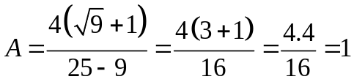 | 0.5
Bài I  (2,0đ) | 2) | 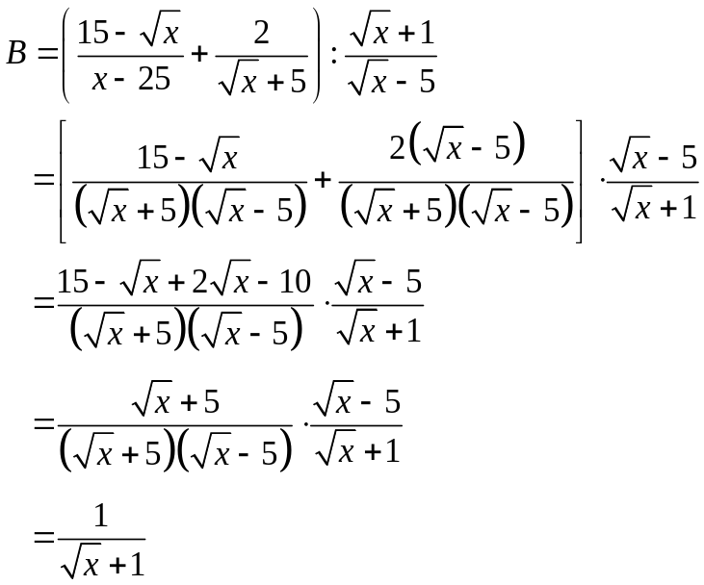  Vậy 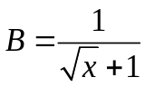 với . | 1.0
Bài I  (2,0đ) | 3) | Với 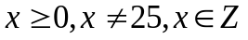, ta có:  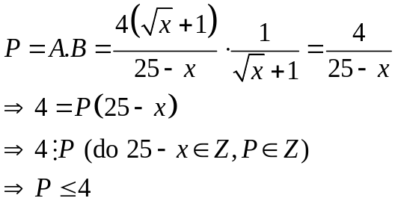  (TMĐK)  Vậy với 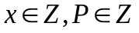 thì 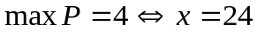 | 0.5
Bài II  (2,5đ) | 1) | Gọi thời gian đội thứ nhất và đội thứ hai làm riêng xong việc lần lượt là x (ngày) và y (ngày). ĐK: x, y > 6.  Mỗi ngày: đội thứ nhất làm được  công việc, đội thứ hai làm được 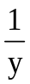 công việc, hai đội làm chung được 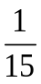 công việc.  Ta có phương trình: 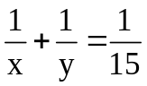 (1)  Đội thứ nhất làm riêng trong 3 ngày được  công việc.  Đội thứ hai làm riêng trong 5 ngày được 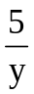 công việc.  Vì khi đó cả hai đội hoàn thành được 25% 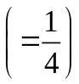 công việc nên ta có phương trình: 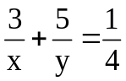 (2)  Từ (1) và (2) ta có hệ phương trình: 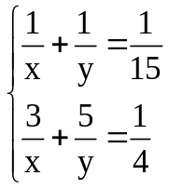  Đặt 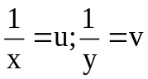, hệ trở thành:  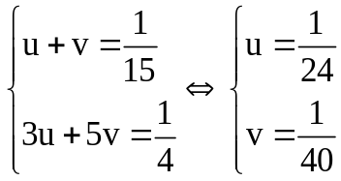  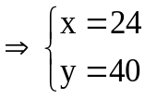 (TMĐK)  Vậy nếu làm riêng thì đội thứ nhất mất 24 ngày, đội thứ hai mất 40 ngày để hoàn thành công việc. | 2.0
Bài II  (2,5đ) | 2) | Thể tích của bồn nước là:  1,75.0,32 = 0,56 (m³)  Vậy bồn nước này dựng đầy được 0,56 m³ nước. | 0.5
Bài III  (2,0đ) | 1) | Cách 1:  (1)  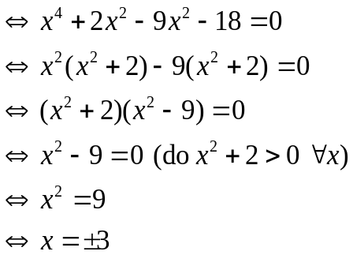  Vậy nghiệm của phương trình (1) là 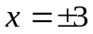.  Cách 2:  Đặt 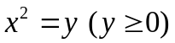. Phương trình (1) trở thành:  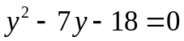 (2)  Giải phương trình (2) được:  y₁ = 9 (TMĐK) ; y₂ = – 2 (loại)  Với y = y₁ = 9 thì 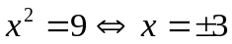  Vậy nghiệm của phương trình (1) là . | 1.0
Bài III  (2,0đ) | 2a) | Xét phương trình hoành độ giao điểm của (P) và (d):  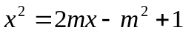  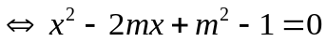 (1)  Có 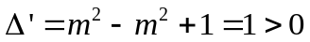   Phương trình (1) luôn có hai nghiệm phân biệt  (d) luôn cắt (P) tại hai điểm phân biệt. | 0.5
Bài III  (2,0đ) | 2b) | Vì (d) cắt (P) tại hai điểm phân biệt có hoành độ nên là các nghiệm của phương trình (1). Áp dụng hệ thức Vi-ét, ta có:  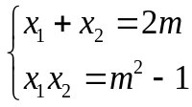  Theo đề bài:  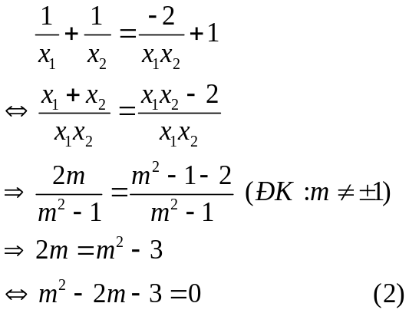  Giải phương trình (2) được: 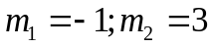  Kết hợp ĐK 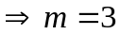 là giá trị cần tìm. | 0.5
Bài IV  (3,0đ) |  | 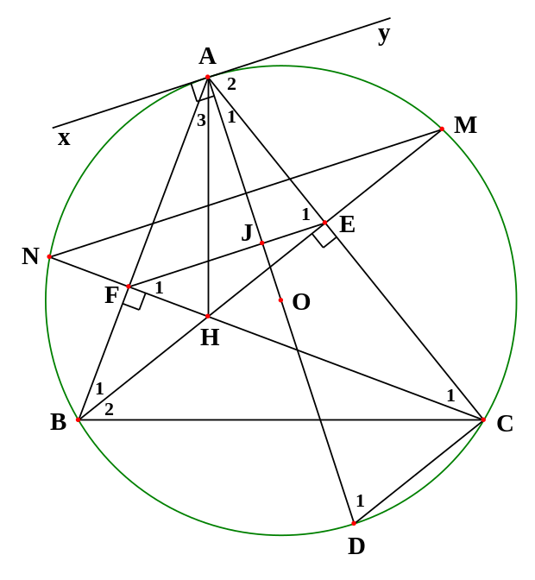
Bài IV  (3,0đ) | 1) | Vì BE, CF là các đường cao của ABC nên:  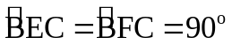  E, F thuộc đường tròn đường kính BC  Bốn điểm B, C, E, F cùng thuộc một đường tròn. | 0.75
Bài IV  (3,0đ) | 2) | Cách 1:  Vẽ đường kính AD của (O), AD cắt EF tại J.  Vì BCEF là tứ giác nội tiếp  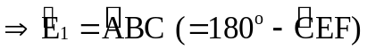  Mà 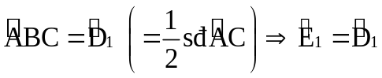  Ta có 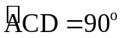 (góc nội tiếp chắn nửa đường tròn)   tại J  Cách 2:  Qua A, vẽ tiếp tuyến xy của (O)  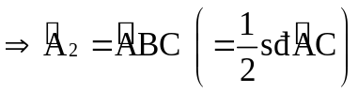  Vì BCEF là tứ giác nội tiếp  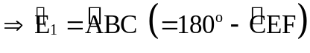  Do đó 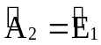 xy // EF  Mà 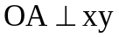 (tính chất tiếp tuyến)  Cách 3:  Tia BE cắt (O) tại M, tia CF cắt (O) tại N  Vì BCEF là tứ giác nội tiếp  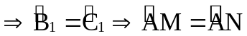 (tính chất góc nội tiếp)  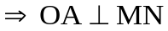 (liên hệ giữa cung và dây)  Dễ chứng minh 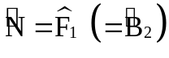 MN // EF | 1.0
Bài IV  (3,0đ) | 3) | 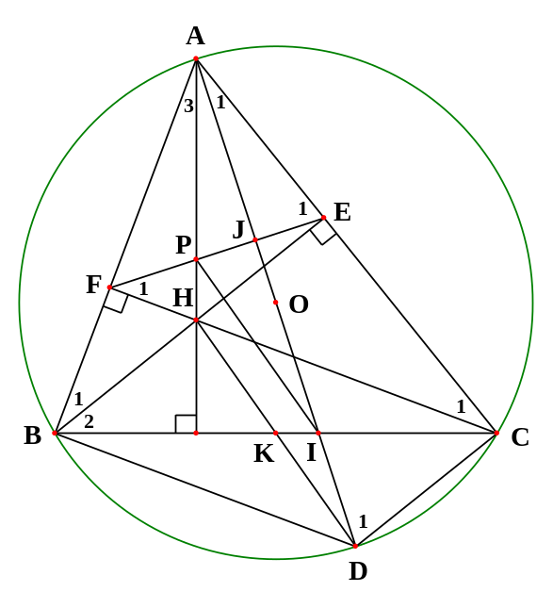  Dễ thấy 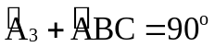  Mà 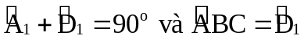  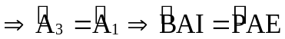  APE và AIB có:   APE AIB (g-g)  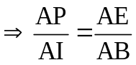 (1)  Dễ chứng minh AEH ABD (g-g)  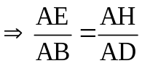 (2)  Từ (1) và (2) 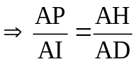  PI // HD (định lí Ta-lét đảo)  Chứng minh được BHCD là hình bình hành  H, K, D thẳng hàng  KH // IP (đpcm). | 1.0
Bài V  (0,5đ) |  | Lời giải tham khảo trên mạng  Ta có:  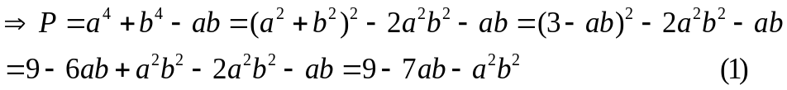  Lại có:  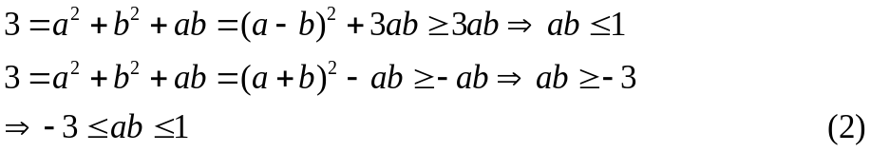  Cách 1:  Từ (1) và (2) suy ra:  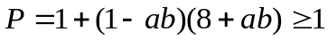  Dấu “=” xảy ra 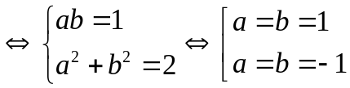  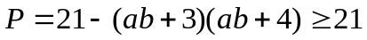  Dấu “=” xảy ra 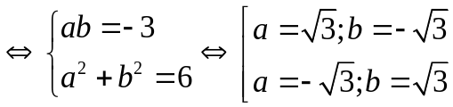  Cách 2:  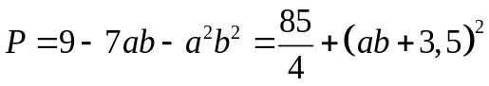  Vì 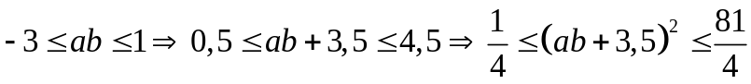  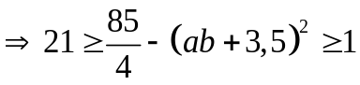 hay 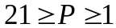 | 0.5

Thầy Nguyễn Mạnh Tuấn
Trường THCS Cẩm Hoàng – Cẩm Giàng – Hải Dương

